INSTALACIÓN DE IIS 7 (Windows Vista Business o Superior)

- Entrar al Panel de Control

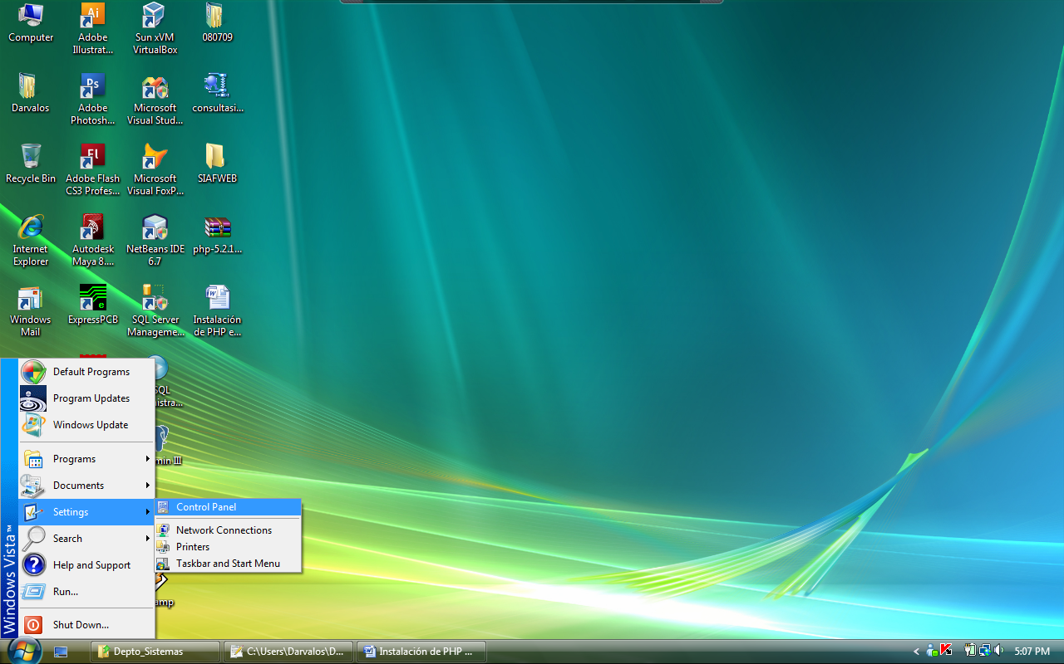

- Ingresar a la opción Programas

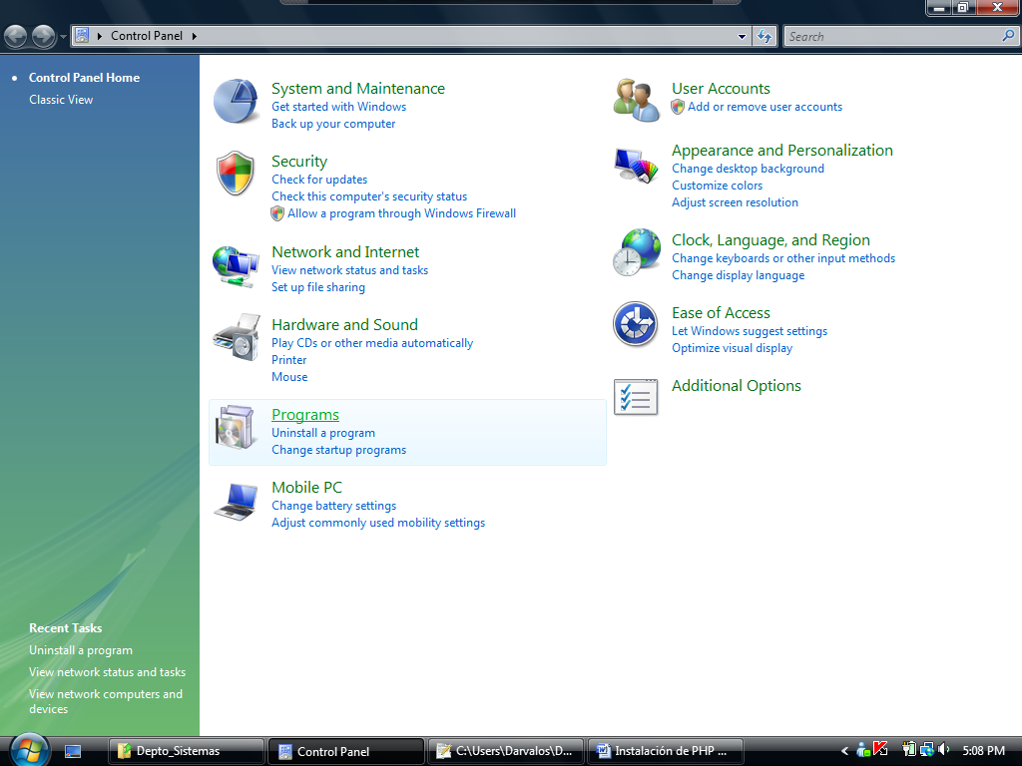

- Dar clic en Habilitar o Deshabilitar Características de Windows

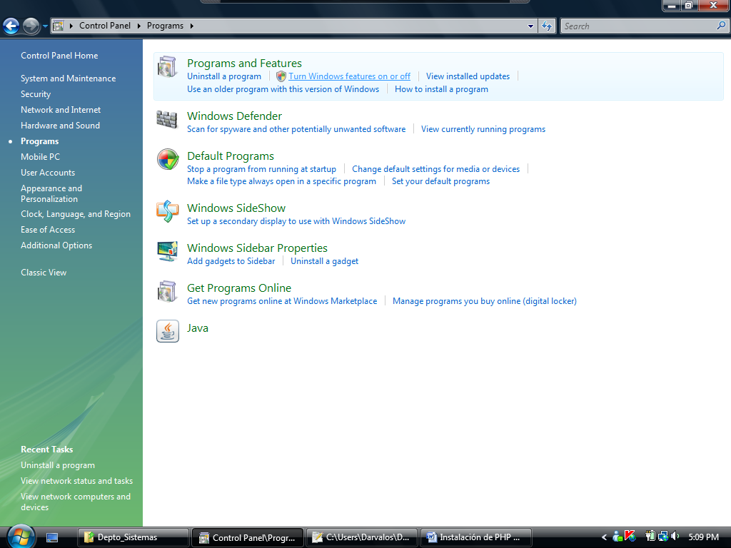

- Habilitar seleccionar la casilla de Internet Information Services y dar clic en OK

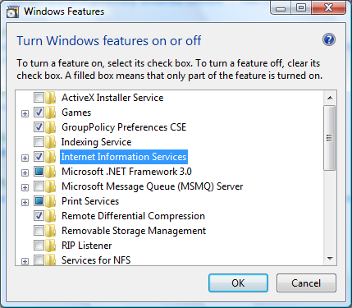

- Al terminar la instalación, acceder al IIS ejecutando el comando inetmgr

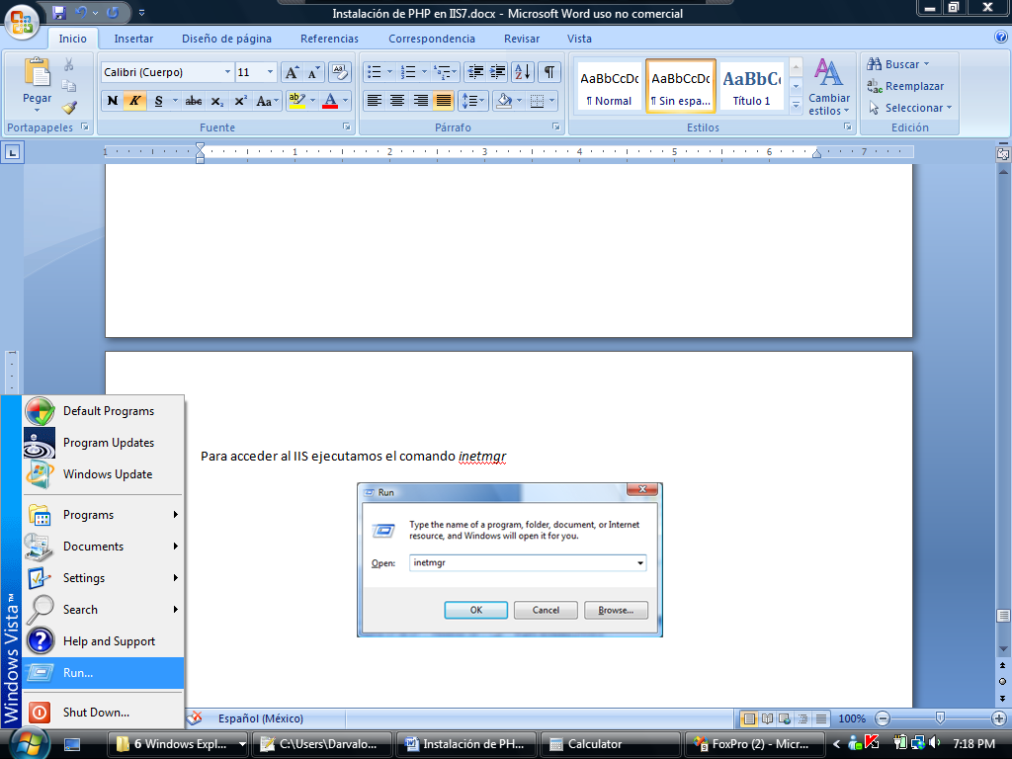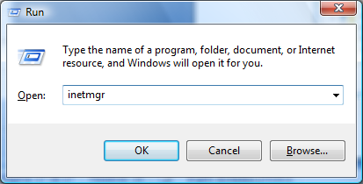

- Si aparece la siguiente pantalla, quiere decir que el IIS 7 está correctamente instalado.

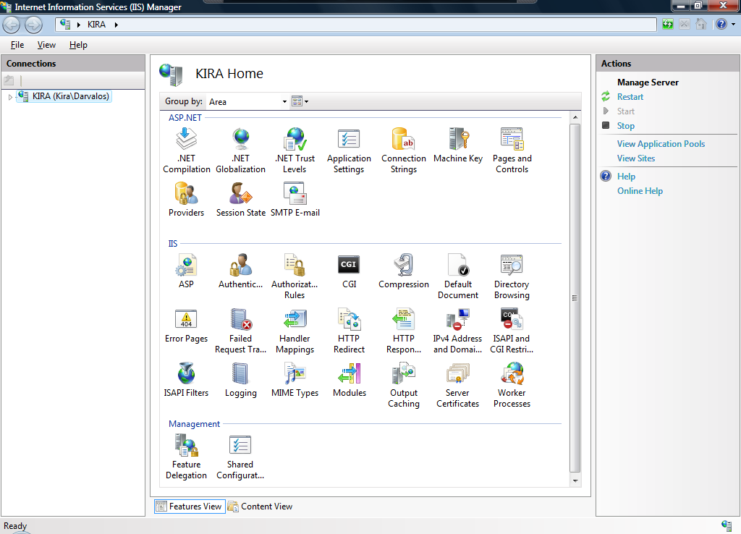

Instalación de PHP en IIS7

- Descargar PHP de http://www.php.net/downloads.php

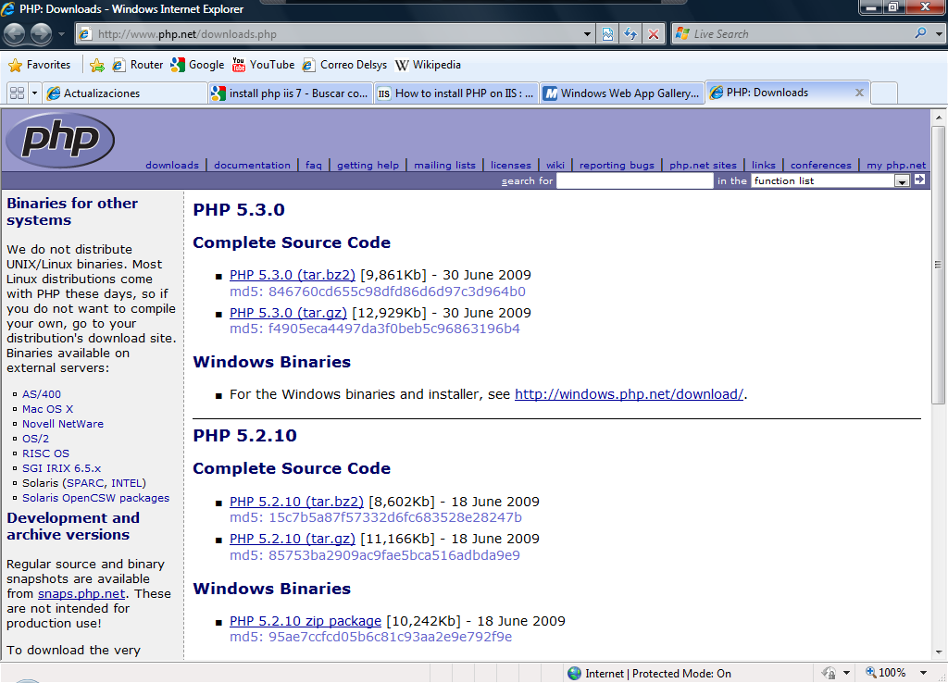

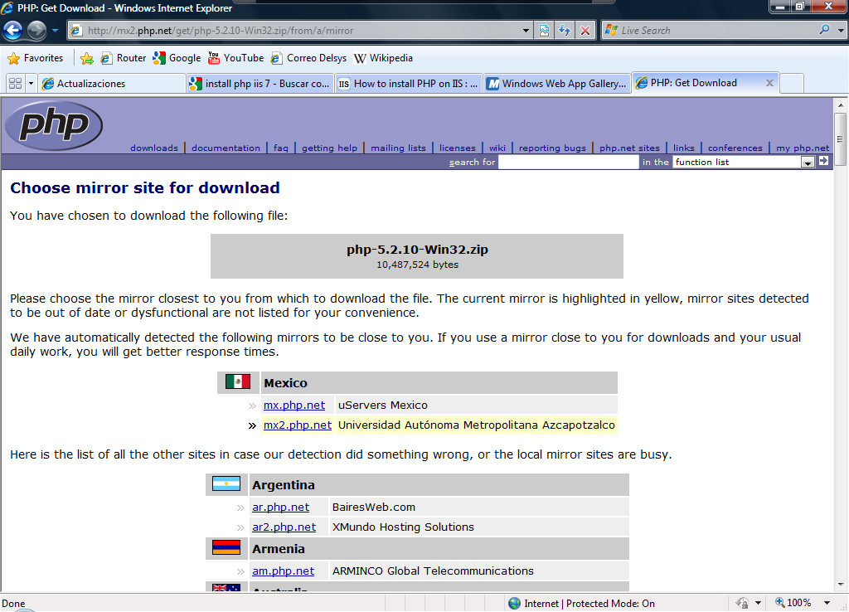
- Guardar el archivo en el equipo

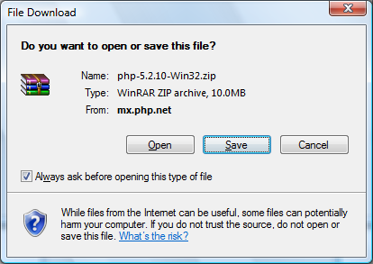

- Descomprimir y extraer los archivos en la ruta C:\PHP

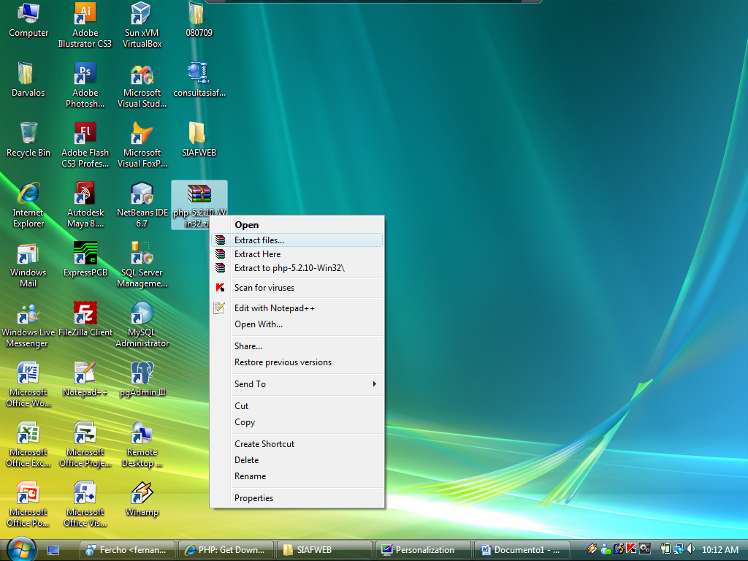

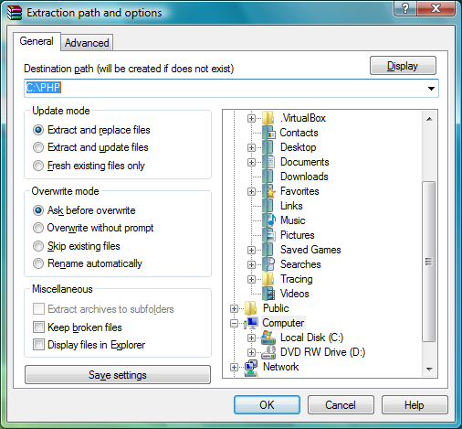

- Editar el archivo php.ini-dist que está en la carpeta C:\PHP

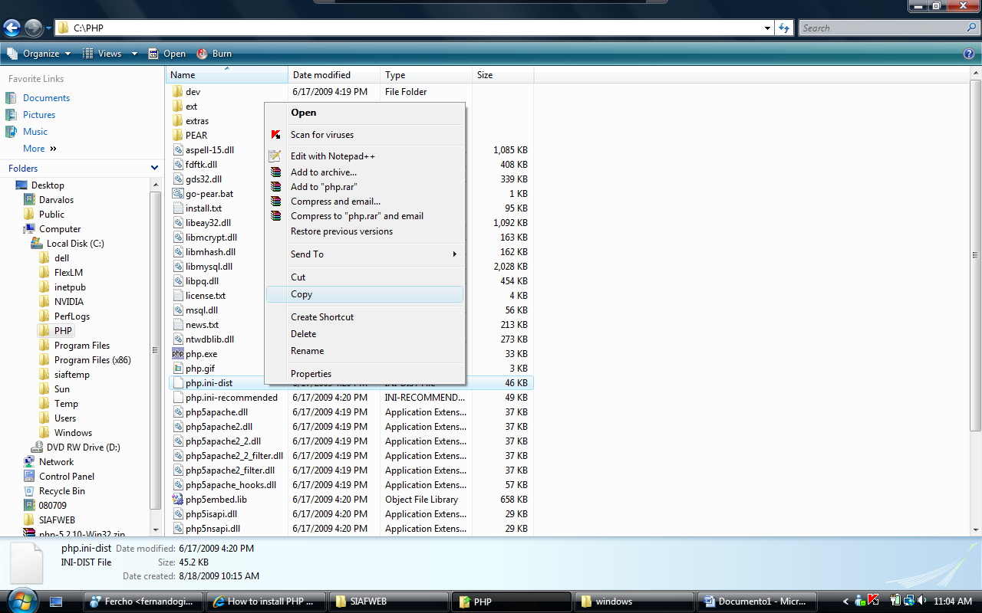

- Buscar las siguientes líneas y editarlas para permitir la comunicación entre PHP y MySQL

extension_dir = "./" -> extension_dir = "C:\PHP\ext"
;extension=php_mysql.dll -> extension=php_mysql.dll
;extension=php_mysqli.dll -> extension=php_mysqli.dll

- Guardar el archivo y copiarlo a la ruta C:\Windows

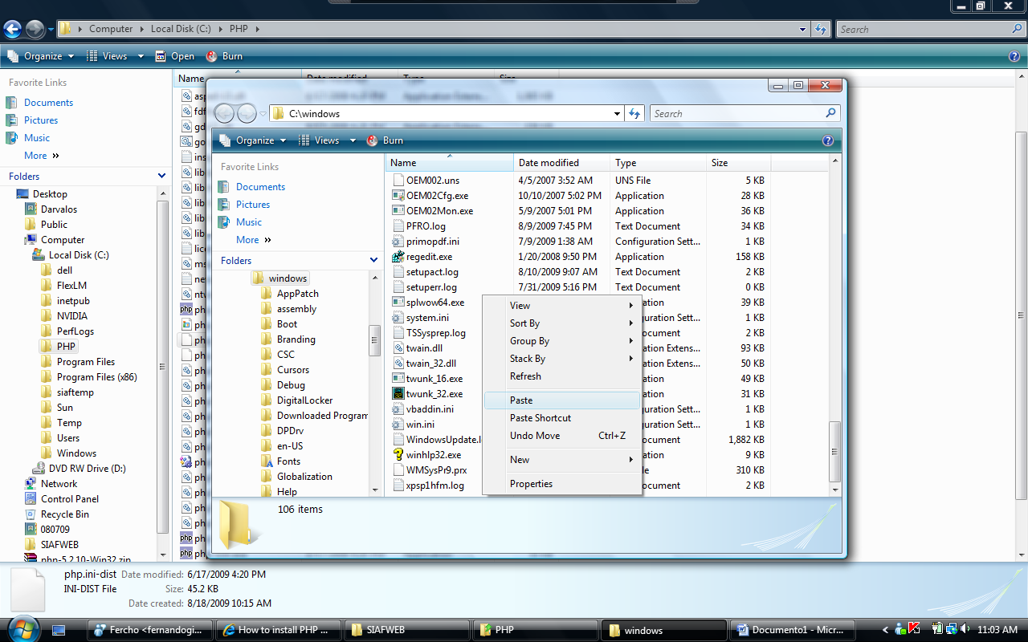

- Cambiarle el nombre del archivo php.ini-dist por php.ini

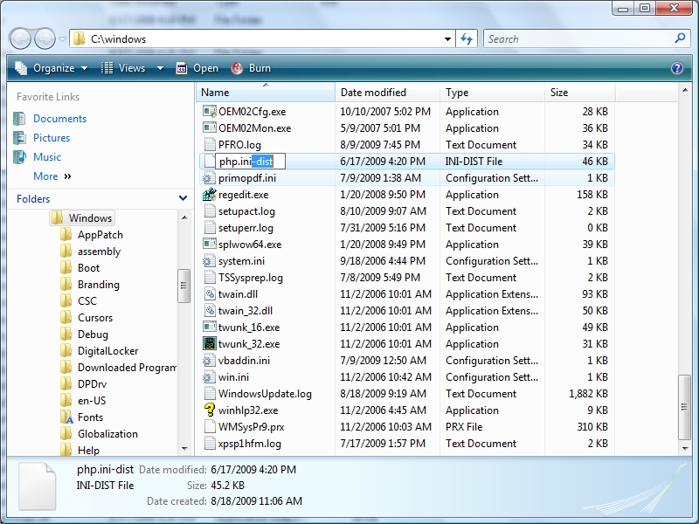

- Ingresar al IIS y dar clic en la opción Handler Mappings

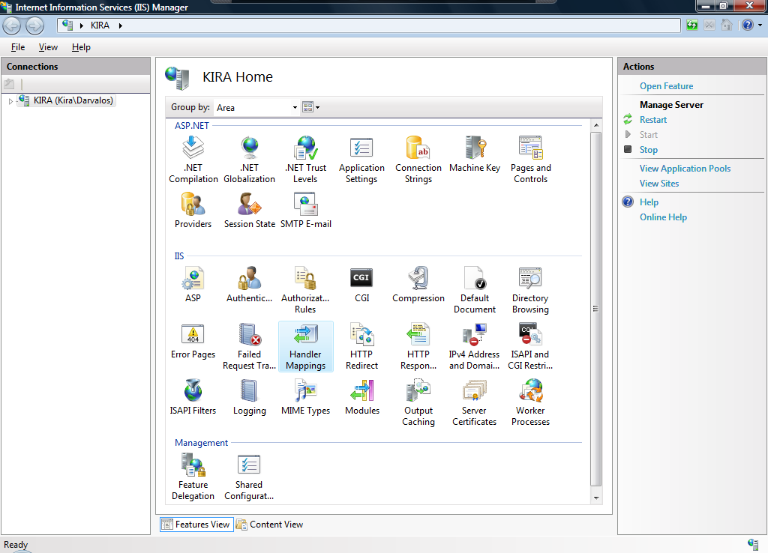

- Dar clic en la opción Add Script Map

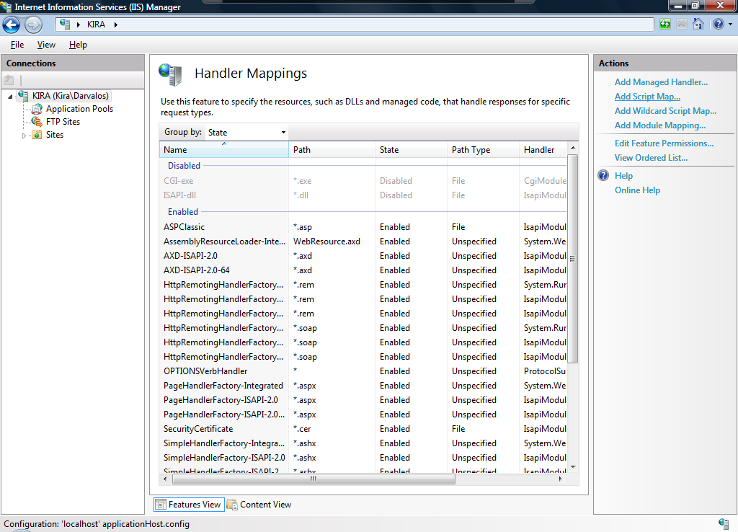

- Llenar con la siguiente información y aceptar

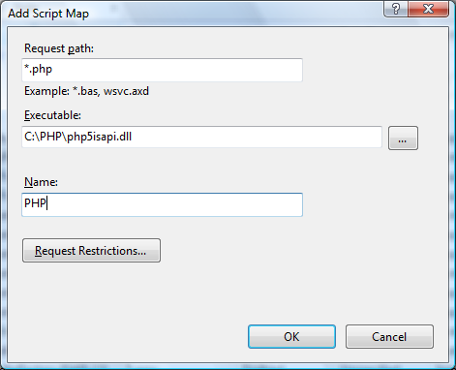

- Aceptar el cuadro de diálogo que aparezca

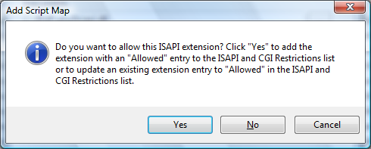

- Dar clic en la opción ISAPI Filters

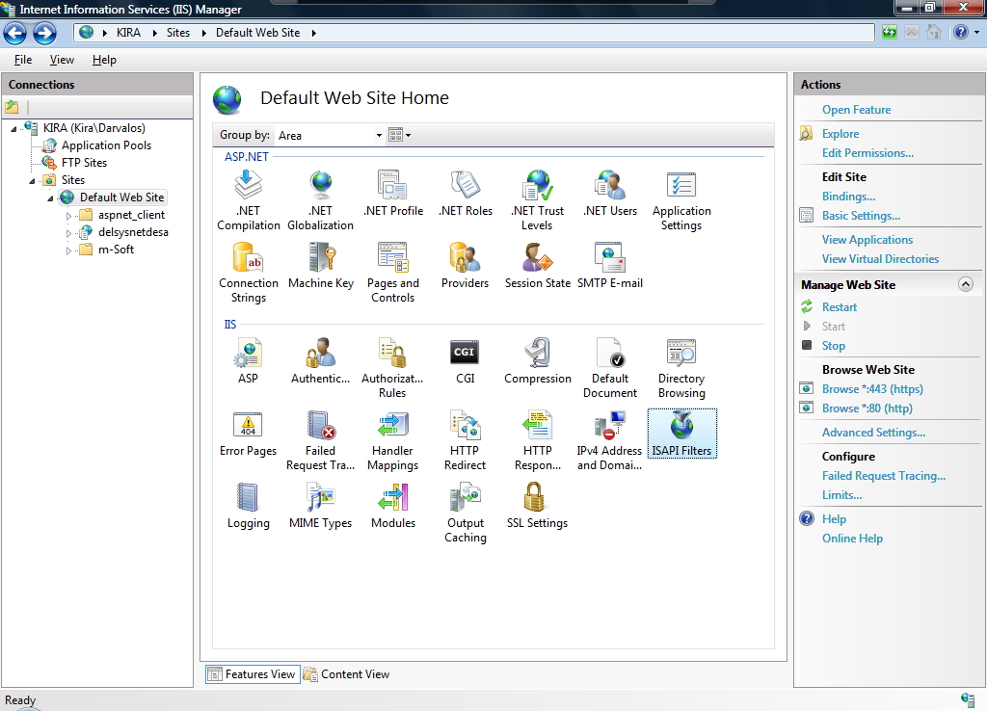

- Dar Clic en Agregar

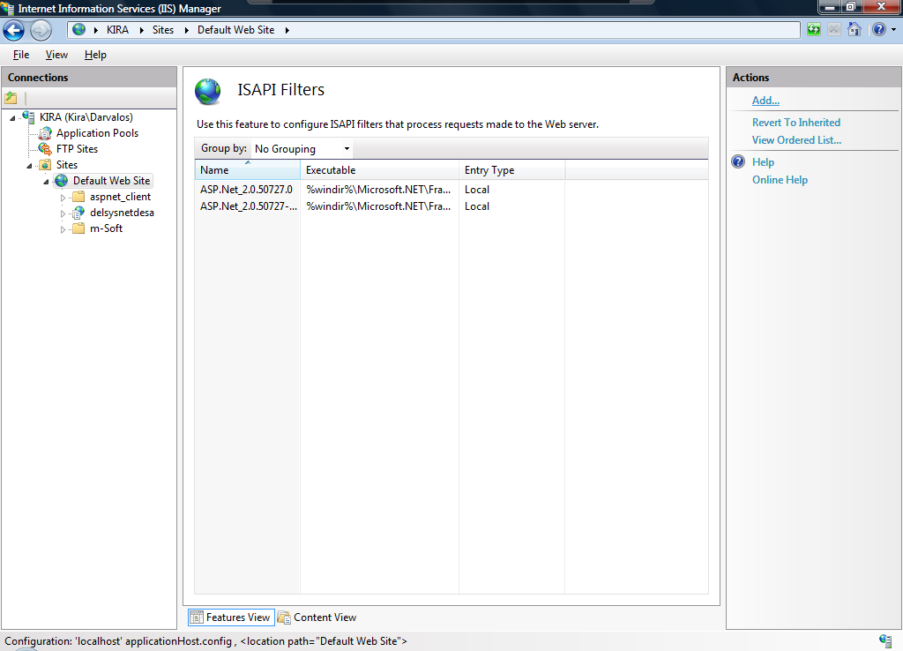

- Llenamos la Información requerida

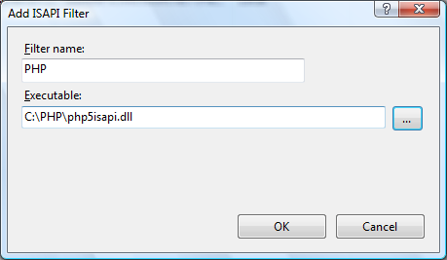

- Resetear el servidor

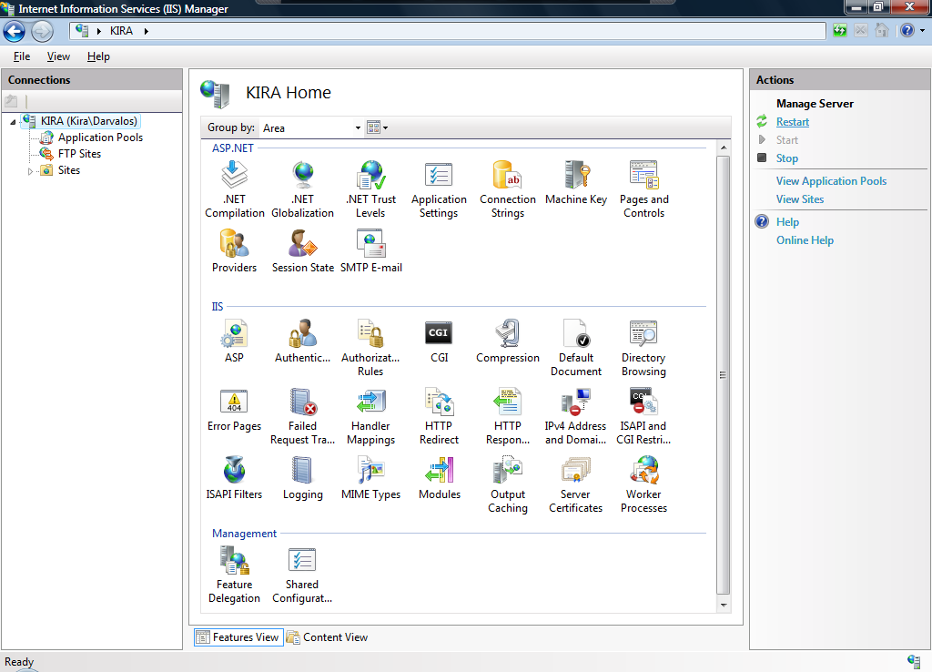

- Para verificar que la instalación es correcta, crear un archivo llamado test.php y pegarlo en la carpeta C:\inetpub\wwwroot. El contenido del archivo es:

<?php
phpinfo();
?>
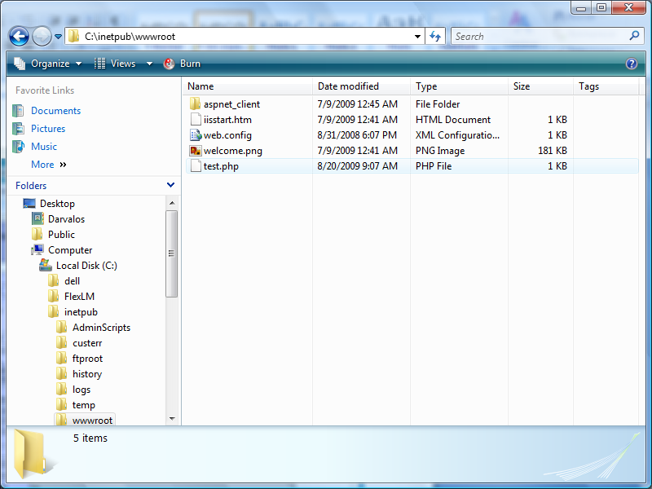

- Verificar que funcione el servicio instalado, ingresando a la siguiente URL http://localhost/test.php

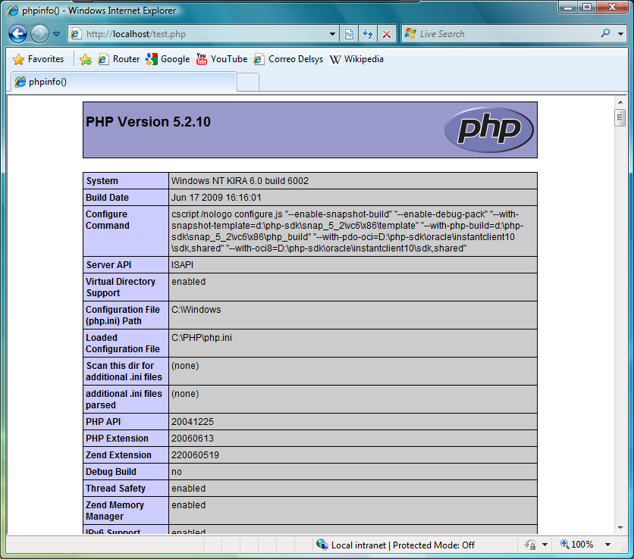

- Así mismo, recorrer esta página y verificar que se hayan instalado las extensiones que permiten la comunicación con MySQL.

